Makromolekulové látky
Vysvetlite pojmy: monomér, polymér, makromolekula, polymerizačný stupeň. Zapíšte polymerizáciu eténu, propénu, styrénu, PVC, PTFE. Popíšte fyzikálne a chemické vlastnosti plastov, ich význam, použitie, vplyv na zdravie človeka a ŽP.

- sú to látky s vysokou molekulovou hmotnosťou, ktoré sú tvorené z makromolekúl.
Makromolekula = obrovská molekula, zložená z veľkého počtu monomérov do dlhých reťazcov.

Monomér = základná stavebná jednotka, pravidelne opakujúca sa časť makromolekuly (vieme ju prirovnať ku gorálke v náhrdelníku), opakovaním monomérov vzniká polymér
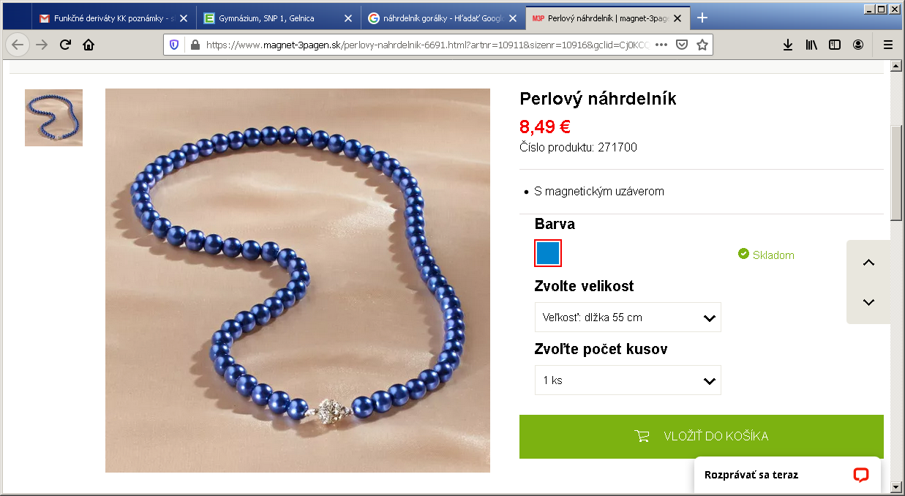
Monomér = stavebná jednotka, ktorá sa opakuje
Polymerizačný stupeň – označujeme n - udáva počet monomérov v makromolekule

Delenie makrololekul.látok:
a)Oligoméry - zlúčeniny, ktoré obsahujú 2 až 10 monomérov v svojej molekule

b)Biopolyméry – sú prírodné makromolekulové látky – majú veľký počet monomérnych jednotiek, patria tu nukleové kyseliny, polysacharidy, bielkoviny!!!!

Rozdelenie makromolekulových látok
Podľa pôvodu
- prírodné (NK, polysacharidy – škrob, bielkoviny)
- modifikované (lepidlá, tmely, celuloid)
- syntetické – pripravené umelo (silon., nylon.vlákno)
Rozdelenie syntetických polymérov
Podľa typu reakcie vzniku polyméry pripravené
- polymerizáciou
- polykondenzáciou
- polyadíciou
podľa tvaru makromolekuly
- lineárne, rozvetvené, sieťované, priestorovo sieťované
podľa vplyvu teploty
- termoplasty – pri zvýšenej teplote mäknú a dajú sa znova tvarovať (PVC, PE, PP, PS)
- termosety – pri zvýšenej teplote sa netopia, ale rozkladajú sa (bakelit, živice)

Dôkaz PVC Beilsteinova skúška – PVC plasty horia zeleným plameňom

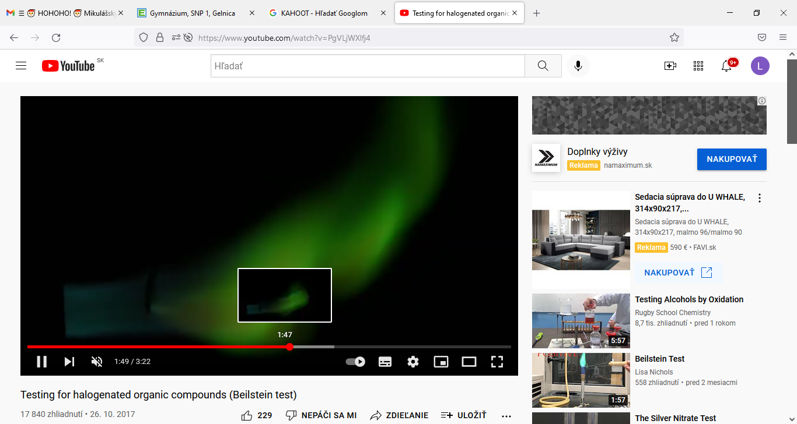

Porovnanie polymerizácie, polykondenzácie a polyadície :

Polymerizácia | Polykondenzácia | Polyadícia
- polyreakcia, pri ktorej reagujú 2 rovnaké monoméry s násobnou väzbou | reakcia, pri ktorej reagujú  2 rôzne monoméry s reaktívnymi skupinami | -polyreakcia pri ktorej reagujú 2 rôzne monoméry s reaktívnymi skupinami
prebieha reťazovo - po iniciácii veľmi rýchlo, má 3 fázy: iniciácia, propagácia, terminácia | stupňovitá reakcia | stupňovitá reakcia
nevzniká vedľajší produkt | pri reakcii v každom stupni vzniká vedľajší produkt – jednoduchá malá molekula, napr. voda, amoniak, CH₃OH | Nevzniká vedľajší produkt  -charakteristický je presun H atómu v reťazci!!!!!
katalyzátor je potrebný iba pri iniciácii | katalyzátor je potrebný počas celej reakcie
exotermická reakcia, je potrebné chladenie, aby nedošlo k mäknutiu vzniknutého polyméru | endotermická
Reťazec narastá iba 1 smerom | reťazec narastá do obidvoch smerov
reakcia sa nedá kedykoľvek zastaviť, musí sa ukončiť termináciou | reakciu je možné kedykoľvek zastaviť
Pripravujú sa tak PVC, PE, PS, PP, PTFE | Pripravujú sa tak polyestery, polyamidy, fenoplasty, bakelit | polyuretány
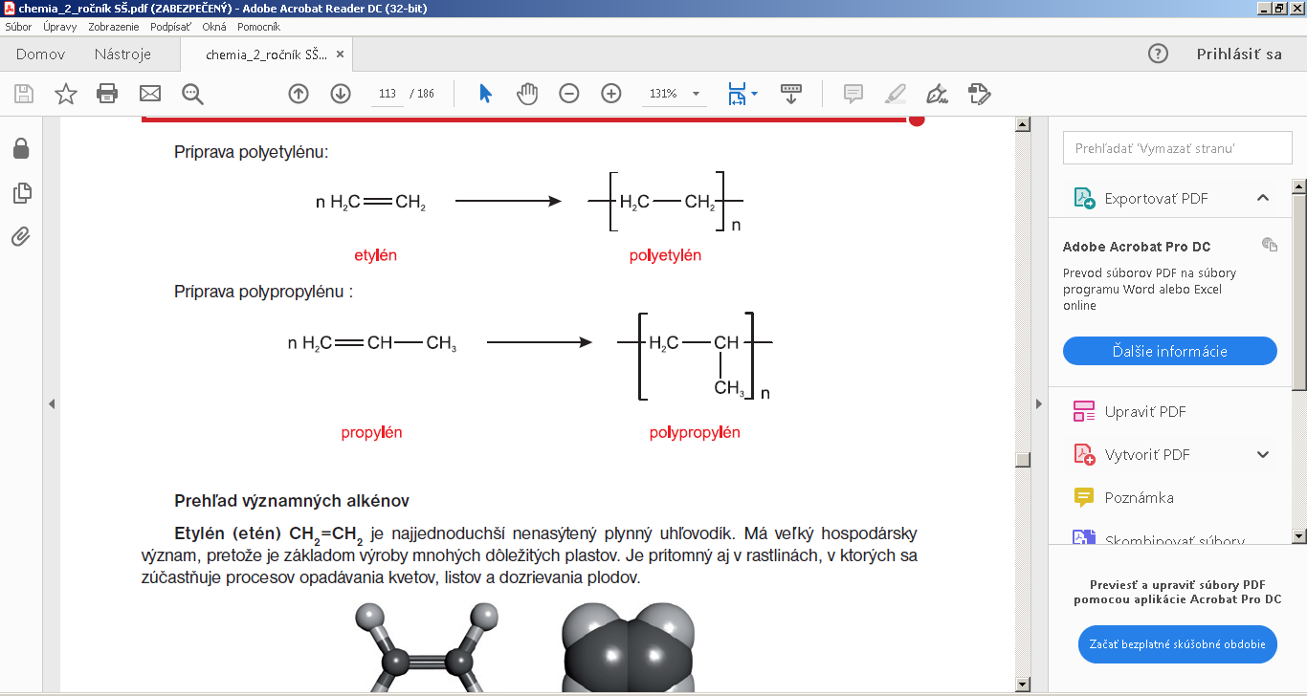
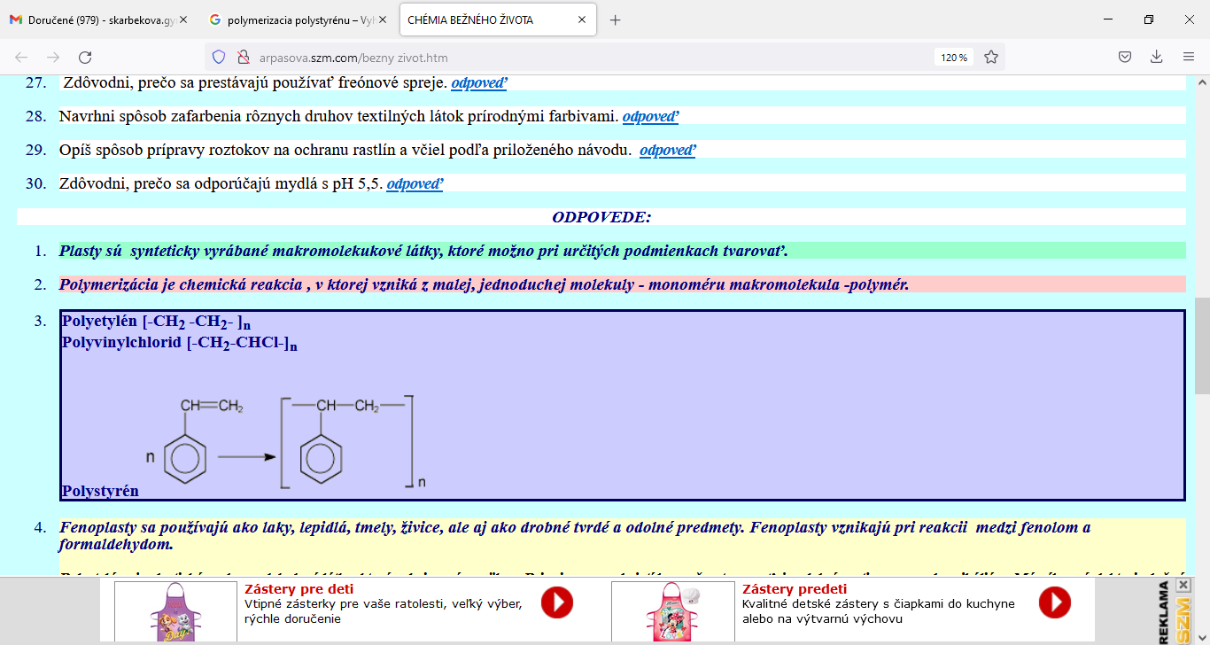
styrén polystyrén

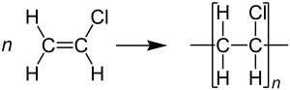
Vinylchlorid polyvinylchlorid (PVC)
n CF₂ = CF₂ → -[ CF₂ – CF₂ ] _{n} -
tetrafluóretylén polytetrafluóretylén (PTFE) teflón

Významné plasty a ich vlastnosti:
polyetylén PE
je pevný, odolný voči vode, chemikáliám(K, Z) a mrazu, nevýhodou polyetylénu je, že ho možno použiť len do teploty 80 °C. Nefarbený je mliečne zakalený a matný,veľmi ľahko sa poškriabe, ťažko spája lepením či lisovaním. Polyetylén oproti PVC pozostáva len z atómov uhlíka a vodíka a v ideálnom prípade pri spaľovaní PE odpadov zhorí na CO₂ a H₂O, čím nepredstavuje taký veľký ekologický problém (napr. pri spaľovaní PVC vzniká aj chlorovodík).
Výroba fliaš, fólií, obalovej techniky - obaly, ktoré prepúšťajú O2 a CO2 ale nie H2O – dôležité pri potravinách, ktoré musia dýchať a nesmú vyschnúť
Polyetylén tereftalát – PET
je číry, pevný a ľahký plast, ktorý sa používa najmä na výrobu fliaš na nápoje, obalov na potraviny a na výrobu oblečenia, je to najviac recyklovaný druh plastu. V Európe má mieru recyklácie 52 %. Medzi výrobky, ktoré sa bežne vyrábajú z recyklovaného PET patria koberce, odevy, priemyselné popruhy, laná, automobilové diely, výplň vlákien pre zimné bundy a spacáky, stavebné materiály, nové PET fľaše a poháre.

polypropylén – PP
má podobné vlastnosti, je však odolný do teploty 160 °C
- je pevnejší ako PE – preto aj výroba lán a špagátov
- polyvinylchlorid – PVC
- veľmi odolný polymér, voči vyšším teplotám aj mrazu, našiel široké uplatnenie pri výrobe linolea, hračiek, záhradných hadíc a rôznych rúr.
- nemäkčený=NOVODUR
- mäkčený=NOVOPLAST – výroba podlahových krytín, hračiek, fólií – známy aj ako IGELIT
polystyrén – PS
- dobrý izolant, na výrobu jednorazových šálok a riadov, výroba misiek, obalov a elektroizolačných materiálov.
- ťažko sa recykluje, preto sa „zelená“ aktívne stavia proti jeho použitiu.
Polytertafluóretylén - PTFE

vysoko odolný voči K, Z, aj vysokým tepelotám, má hladký nepriľnavý povrch, použitie: výroba ložísk, panvíc, sklznice lyží

PMMA = POLYMETYLMETAKRYLÁT – KONTAKTNÉ ŠOŠOVKY, sklá lietadiel, kostná chirurgia

Fyzik. a chemické vl. plastov závisia od monomérov, aditív=prídavných látok
Výhody plastov: lacné, tvarovateľné, ľahké, na vzduchu stále, nekorodujú, opakovateľne recyklovateľné (hoci nie všetky)
Nevýhody plastov: ťažko rozložiteľné, znečisť. ŽP, uvoľňovanie karcinogénov pri vyššej teplote (hlavne PVC)
ŽP-súčasná doba sa zvykne označovať ako „doba plastová“, nakoľko tých rôznorodých plastov je už naozaj veľmi veľa, problém je s ich množstvom, nestláčajú ich ľudia.
Mikroplasty dokázané takmer všade, v podzemných vodách, v snehu na Mount Evereste,
Problémom je aj úhyn vtákov, živiacich sa planktónom – žalúdky mláďat sú plné plastov.
Súčasný trend nakladania s plastami smeruje k recyklácii= zhodnocovanie odpadu z plastov ich recykláciou (do žltých nádob). Napr. recykláciou 150 fliaš vyrobíme koberec, z 30 fliaš vznikne fleesová mikina, recykláciou plastov vylovených z mora sa vyrábajú botasky.

